КРИСТАЛІЧНА СТРУКТУРА СПОЛУКИ Pr₃Pb_{0.1}Ga_{1.6}S₇

Блашко Н. М.¹, Федорчук А. О.², Марчук О. В.¹, Олексеюк І. Д.¹
¹ Східноєвропейський національний університет імені Лесі Українки,
пр. Волі 13, 43025 м. Луцьк
² Львівський національний університет ветеринарної медицини та біотехнологій
імені С. З. Ґжицького, вул. Пекарська 50, 79010, м. Львів
E-mail: Marchuk.Oleg@eenu.edu.ua

Важливим напрямком сучасного напівпровідникового матеріалознавства є пошук нових багатокомпонентних сполук. Серед таких сполук значний інтерес викликають халькогеніди рідкісноземельних металів унаслідок своїх термічних, електричних, оптичних та магнітних властивостей. Сполуки складу R₃Pb_{0.1}Ga_{1.6}X₇ (R – РЗМ, X – S, Se) також є перспективними матеріалами для нелінійної оптики.
Зразок стехіометричного складу Pr₃Pb_{0.1}Ga_{1.6}S₇, загальною масою 1 г., готували сплавлянням компонентів напівпровідникової чистоти у вакуумованому кварцевому контейнері. Синтез проводили у муфельній печі з програмним управлінням технологічними процесами МП-30. Максимальна температура синтезу – 1420 K, гомогенізуючий відпал тривав 500 годин за температури 770 K. Структурний аналіз синтезованої сполуки здійснювали за дифрактограмою (рис. 1), яка була отримана на дифрактометрі ДРОН 4-13 в межах 2Θ = 10 - 100° (CuKα – випромінювання, крок сканування – 0.02°, експозиція у кожній точці – 20 с). Обробку даних здійснювали за допомогою пакету програм WinCSD.
Проведені дослідження дозволили вперше встановити кристалічну структуру нової тетрарної сполуки Pr₃Pb_{0.1}Ga_{1.6}S₇, яка кристалізується у гексагональній сингонії (СТ La₃MnGaS₇, ПГ P6₃, a = 1,00034(3) нм, c = 0,60587(3) нм, R_{I} = 0,0847, R_{P} = 0,1623).
У таблиці 1, для синтезованої сполуки, подано координати та ізотропні параметри теплового коливання атомів.
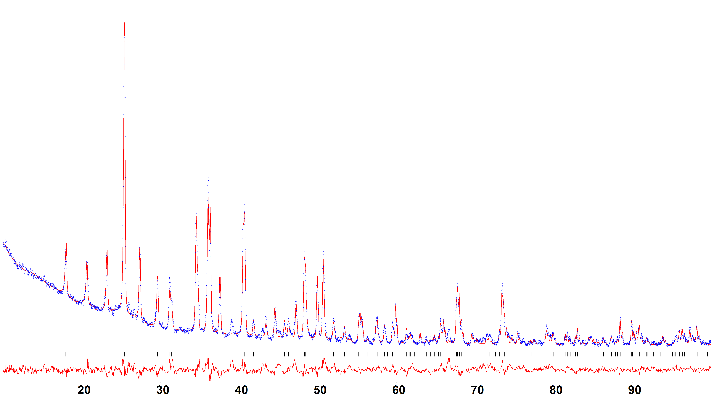
Рис. 1. Експериментальна і теоретична дифрактограми сполуки Pr₃Pb_{0.1}Ga_{1.6}S₇
та різницева між ними.

Таблиця 1. Координати та ізотропні параметри теплового коливання атомів у структурі сполуки Pr₃Pb_{0.1}Ga_{1.6}S₇
Атоми | ПСТ | x/a | y/b | z/c | B_{ізо}×10² (нм²)
Pr1 | 6 c | 0,3745(2) | 0,1448(2) | 0,2408(6) | 0,93(3)
Ga1 | 2 a | 0 | 0 | -0,0657(12) | 1,4(2)
Ga2 | 2 b | 1/3 | 2/3 | 0,1562(8) | 1,03(14)
S1 | 6 с | 0,0965(8) | 0,5163(11) | 0,0093(11) | 1,1(2)
S2 | 6 с | 0,1518(9) | 0,2435(7) | 0,2928(10) | 0,8(2)
S3 | 2 b | 1/3 | 2/3 | 0,517(2) | 0,7(3)
Ga1 – 0,590(1) Ga + 0,095(7) Pb

